栄養プリント 乳幼児 2年 組 番 氏名
乳幼児期の栄養
１ 乳幼児期の生理的・身体的特徴

２ 乳幼児期の栄養
①母乳栄養 ★母乳栄養の利点と欠点をまとめよう

②人工栄養

③離乳食

★離乳食の与え方
離乳食の段階 | 離乳食の内容
初期（５～６か月）
中期（７～８か月）
後期（９～11か月）
完了期（１２か月）

④幼児食

栄養プリント 幼児食の栄養バランス 2年 組 番 氏名

幼児に必要な栄養について考えよう

・エネルギー所要量（ ） 参考:１５～１７歳男２８００kcal 女２３００kcal

・ミネラル

・幼児期は骨や細胞をどんどん作る時期なので、（ ）どのミネラルが特に必要

・特にカルシウムや鉄を積極的に多くとるよう心掛ける（ ）

・一度にたくさん食べられないが、カロリーなどの栄養が必要→（ ）

・理想のおやつ・・・（ ）

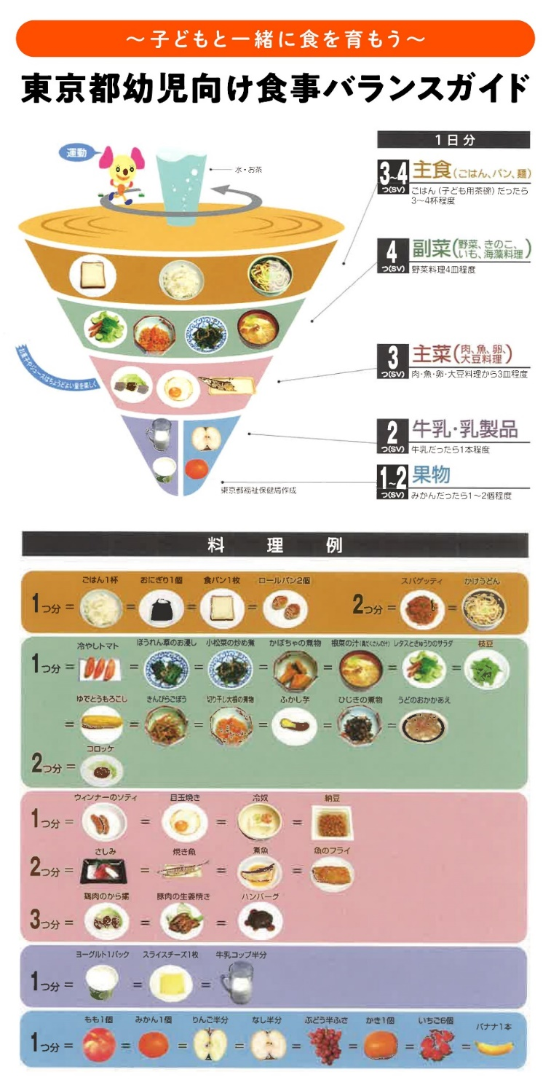

【食事バランスガイド】

・食事のバランスが悪くなると、（① ）が倒れてしまい、（② ）することで安定するということを意味し、また1日の食事に欠かせない水･お茶をコマ（③ ）で、お菓子･ジュースを（④ ）で表現。
・お菓子やジュースなどの嗜好品は、食事全体の中で量的なバランスを考え、「楽しく、ちょうどよい量」をとることが大切！

【ポイント】
①
②
③菓子･嗜好飲料は楽しく適度に
④コマが適切で安定した回転をしている
=良好な栄養摂取状態であること

「まごわやさしい」食材
（ ） =豆類（大豆･小豆･みそ･豆腐･納豆など）
（ ） =種実類（ごま･アーモンド･ナッツなど）
（ ） =海藻類（わかめ･ひじき･海苔など）
（ ） ＝緑黄色野菜、淡色野菜、根菜
（ ） ＝魚介類（さかな、えび、貝類など）
（ ） ＝きのこ類
（しいたけ･えのきたけ･マッシュルームなど）
（ ） ＝いも類（じゃが芋･里芋･さつま芋など）

3～5歳児
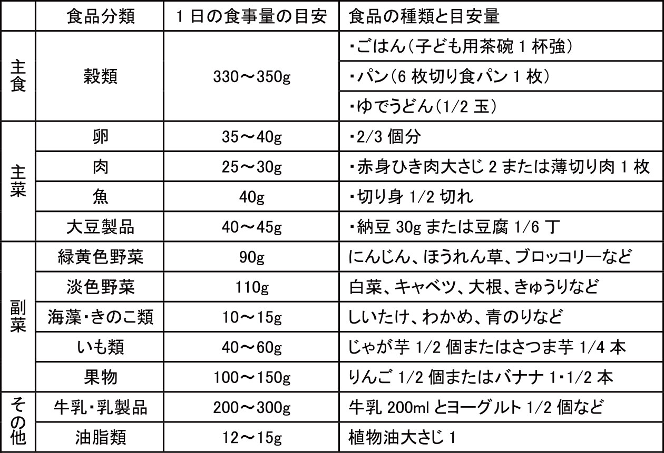

【1食に食べる量の目安】
＜3～5歳児の場合＞
主食：ごはん（子ども茶碗1杯強110～130g）
主菜：鮭の照り焼き（1/2切れ）
副菜：ほうれん草と椎茸のお浸し（ほうれん草1茎、椎茸スライスしたもの6枚）
汁もの：大根とわかめの味噌汁（大根35g、乾燥わかめ小さじ1）

【幼児食で特に気を付けたいこと】
・薄味を心がける
🔸（ ）の摂りすぎには注意。
🔸調味料に頼ることなく、素材が持つ本来の「（ ）」を味わうことが大切。
・次の子にはどんなおやつがいいか考えてみよう。
🔸肉や魚を好まない子には 🔸野菜嫌いな子には 🔸おなかが空いている子には

幼児の食事について学び、初めて知ったこと、考えたことをまとめよう

栄養プリント 青年期 2年 組 番 氏名
青少年期の栄養
１ 青少年期の生理的・身体的特徴
・思春期成長促進現象、思春期スパート

・発達年齢の性差

・思春期のからだと心

２ 青少年期の栄養
（１）栄養面での特徴

（２）栄養のアンバランス

(3)事例を読んで考えよう
事例１ 事例２
Ａ子さんは、高校1年生161㎝、52kg。友達との会話から「自 高校2年生のＢ子さんは、友達に自分の足が太いことを指摘さ
分は太り気味かな」と体重が気になりだしました。目標は48 れて、ダイエットをすることを決意した。食事は菜食中心で、
ｋｇ。もともと食べることが好きなA子さんは、朝食を抜き、 158㎝53kgの体重を47kgまで減らした。しかし、無性にたく
昼は小さな弁当箱に換え、夕食もご飯は一口だけ、おかずも少 さん食べたくなることもあり、夜中にこっそり部屋で食べる
しという食事に変更しました。３か月後、体重は48kg。しか こともあった。食べた後は、「ああ たくさん食べてしまった」
し、その後もズルズルと食べなくなった。半年後、目に見えて と後悔し、憂うつな気分になる。３年になり、望む進路に進む
痩せてきたＡ子さんに母親が体重を尋ねたところ、42kgという ために授業に励む日々は忙しい。どちらかというと友達作りも
返事。「これ以上減ったら困るわよ」と母親は言うが、「食べれ 苦手なＢ子さんは、意味もなくイライラしたり、落ち込んだり
ばすぐ太る」と、気にしない。月経も３か月前からすでに止ま することが増えた。その頃から、夜自分の部屋でたくさん食べ
っており、母親は病院に行くことを勧めるが、本人は応じな ることも増えた。普段はできるだけ食べないようにしているご
い。しかし、本人にも変化があらわれる。最近は、身体が疲れ はんや食パン、スナック菓子などを普段の5倍から10倍もの
やすく立ち眩みがするようになった。夜、わけもなく落ち込ん 量を短時間に一度に食べてしまうこともあった。食べ終わると、
だりむしゃくしゃしたりするようにもなってきた。学校には 後悔と憂うつと不安が一緒に押し寄せてきて、食べたものを吐
行きたくない、でも家にいて何もしないと太るのではないかと いたりするようになった。それだけでは安心できず、下剤も飲む。
心配になり、暇な時間ができると食べることなどいろいろ考え 自分が何か別の生き物になったような恐怖もわいてきた。毎日
て、かえって落ち着かないこともある。 やめておこうと思うが、やめられない。
★上記を読み、気づいたこと、考えたことをまとめよう。

栄養プリント 成人期 2年 組 番 氏名
成人期の栄養
１ 成人期の生理的・身体的特徴
ウエスト周囲径(おへその高さの腹囲)が
男性 85cm以上
女性 90cm以上
または、
BMI（身長と体重の体格指数）が
25kg/m2以上
BMI＝体重÷身長÷身長
（１）身体的特徴

高血圧 ：
最大血圧 130mmHg以上
最小血圧 85mmHg以上
高血糖 ：
血中グルコース 100mg/dl以上
脂質代謝異常 ：
中性脂肪 150mg/dl以上
HDLコレステロール 40mg/dl以下

（２）成人期の肥満

BMIを計算してみよう
体重（ ）ｋｇ
BMI＝
身長（ ）^{２}ｍ

２ 成人期の栄養

３ 生活習慣病の予防 (参考）３０～４９歳 男2700kcal 女2050kcal
Ａさんのある一日の食事 （１）Ａさんの食事の問題点を考えよう
朝：なし
昼：半熟てりたまバーガー、フレンチフライポテト(M)
若鳥の骨なしチキン、アイスカフェラテ、ビックプッチン
プリン（1304kcal）
夜：カレーライス、唐揚げ、ポテトサラダ、ビール500ml
×2(1702kcal)
（２）Aさんの食事をよりよくするために、献立を改善しよう。
朝：
昼：
夜：
★成人期の栄養を学び、初めて知ったことや考えたことを記入しましょう。

栄養プリント 高齢期 2年 組 番 氏名
４節 高齢期の栄養
１ 高齢期の生理的・身体的特徴
（１）身体的特徴

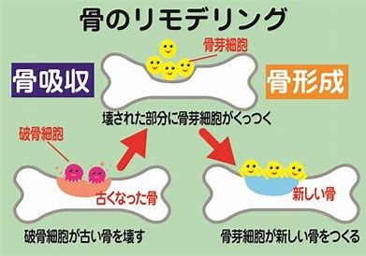
（２）骨粗鬆症の予防
骨 ・・・

骨粗鬆症 ・・・・
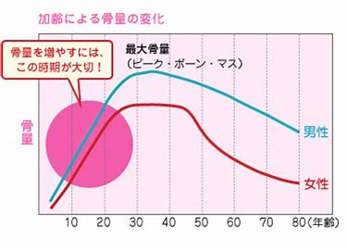

予防

（３） 動脈硬化の予防

２ 高齢期の栄養と食生活
・低栄養・・・ エ
・高齢期に起きやすい健康上の問題に対応した食生活の注意点
高齢期に起きやすい問題 | 食生活における対応
★高齢期の調理で気を付けたいことをまとめよう
Q)高齢期の献立例「豆腐ハンバーグ、キノコソース」で、工夫されているポイントをあげてみよう

栄養プリント 妊娠・授乳期 2年 組 番 氏名
５ 妊娠・授乳期の栄養
妊娠した女性が食べたら良いと思うものをあげてみ 乳期の女性が食べたら良いと思うものをあげてみよう
よう

１ 妊娠・授乳期の生理的特徴
（１）生理的変化

（２）妊娠中の体調

２ 妊娠・授乳期の栄養
（１）妊娠期の栄養摂取の留意点 （２）授乳期の栄養摂取の留意点

考えてみよう
妊娠した女性が食べたら良いと思うものをあげてみ 授乳期の女性が食べたら良いと思うものをあげてみよう
よう

★妊娠・授乳期を学んで、初めて知ったことや考えたことを記入しよう

